รายงานผลการดำเนินงานตามแผนปฏิบัติการด้านสิทธิมนุษยชนของสถาบันวัฒนธรรมศึกษา
ประจำปีงบประมาณ พ.ศ. ๒๕๖๗ (รอบ ๖ เดือน)
โครงการ/กิจกรรม | ผลการดำเนินงาน | ตัวชี้วัด | งบประมาณ | หน่วยงานรับผิดชอบ
ประกาศนโยบายด้านสิทธิมนุษยชนของ  สถาบันวัฒนธรรมศึกษา | สถาบันวัฒนธรรมศึกษาจัดทำประกาศสถาบันวัฒนธรรมศึกษา เรื่อง นโยบายด้านสิทธิมนุษยชนของสถาบันวัฒนธรรมศึกษา  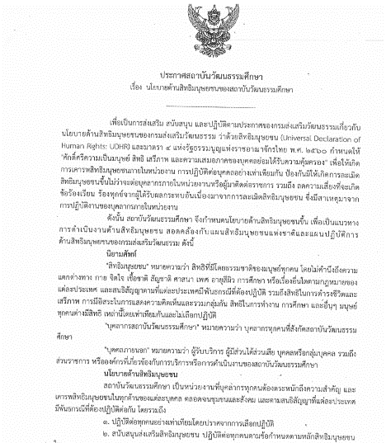 | ๑ ฉบับ | - | สถาบัน วัฒนธรรม  ศึกษา
จัดทำช่องทางการรับเรื่องร้องเรียน | มีกล่องรับเรื่องร้องเรียนหน้าห้องผู้อำนวยการสถาบันวัฒนธรรมศึกษา  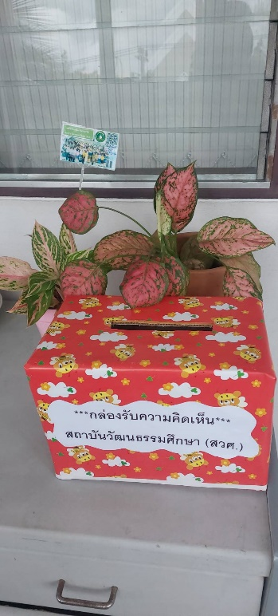 | ๑ ช่องทาง | - | บุคลากรภายใน  สถาบันวัฒน  ธรรมศึกษาและผู้มีส่วนได้ส่วน เสีย
กิจกรรมแลกเปลี่ยนเรียนรู้/ส่งบุคลากร  เข้าร่วมอบรมการให้ความรู้เกี่ยวกับสิทธิ มนุษยชน | การอบรมสร้าง ความรู้เกี่ยวกับประมวลจริยธรรมข้าราชการพลเรือน No Gift Policy และสิทธิมนุษยชน ประจำปีงบประมาณ พ.ศ. ๒๕๖๗ เมื่อวันที่ ๒๐ กุมภาพันธ์ ๒๕๖๗ สถาบันวัฒนธรรมศึกษา มอบหมายให้นางสาวไรยา หายักวงษ์ นักวิชาการวัฒนธรรมชำนาญการ เข้าร่วมการอบรมฯ  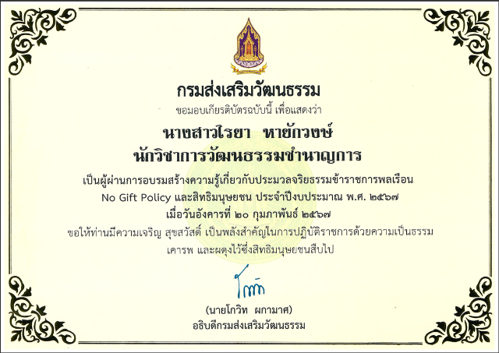  http://www.culture.go.th/off_secretary/ewt_dl_link.php?nid=1232 | ๑ ครั้ง | - | ก.พ.ร.
เผยแพร่ประชาสัมพันธ์ DCP’s Human Rights Models และข้อมูลองค์ความรู้ ด้านสิทธิมนุษยชน ผ่านบอร์ด KM ของสถาบันวัฒนธรรมศึกษา | ๑. สถาบันวัฒนธรรมศึกษา ได้จัดทำข้อมูลภาพอินโฟกราฟิกเผยแพร่บนเฟสบุคของ หอไทยนิทัศน์เพื่อประชาสัมพันธ์นโยบายด้านสิทธิมนุษยชนของกรมส่งเสริมวัฒนธรรม  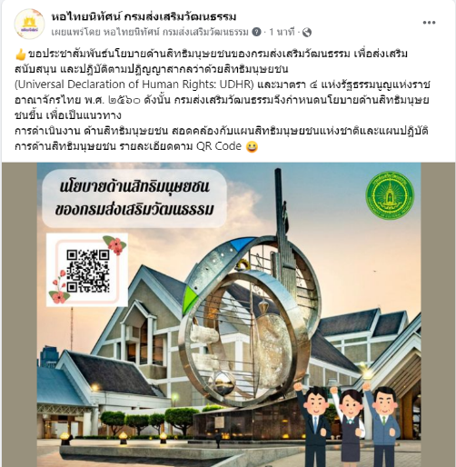  ๒. สถาบันวัฒนธรรมศึกษา โดยกลุ่มนิทรรศการได้จัดทำข้อมูลภาพอินโฟกราฟิกเผยแพร่บนเฟสบุคของ หอไทยนิทัศน์เพื่อประชาสัมพันธ์เจตนารมณ์การป้องกันและแก้ไขปัญหาการล่วงละเมิดหรือคุกคามทางเพศในการทำงานตามประกาศของกรมส่งเสริมวัฒนธรรม  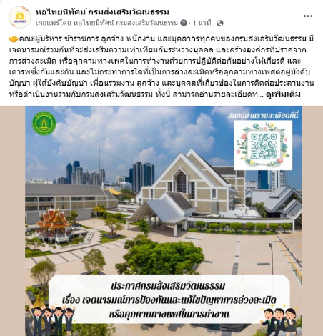  ๓. สถาบันวัฒนธรรมศึกษา โดยกลุ่มนิทรรศการได้จัดทำข้อมูลภาพอินโฟกราฟิกเผยแพร่บนเฟสบุคของ หอไทยนิทัศน์เพื่อประชาสัมพันธ์แนวปฏิบัติด้านการส่งเสริมความเสมอภาคและขจัดการเลือกปฏิบัติโดยไม่เป็นธรรมระหว่างเพศในด้านใดด้านหนึ่งของกรมส่งเสริมวัฒนธรรม   | ๓ ครั้ง | - | กลุ่มนิทรรศการสถาบัน วัฒนธรรม  ศึกษา
สนับสนุน ส่งเสริมให้บุคลากรภายในสถาบันวัฒนธรรมศึกษาและ  เครือข่ายมีส่วนร่วมสนับสนุนด้านสิทธิมนุษยชน | สถาบันวัฒนธรรมศึกษาส่งบุคลากรในสังกัดเข้าร่วมการอบรมสร้างความรู้ เกี่ยวกับ ประมวลจริยธรรมข้าราชการพลเรือน No Gift Policy และสิทธิมนุษยชน ประจำปีงบประมาณ พ.ศ. ๒๕๖๗ เมื่อวันที่ ๒๐ กุมภาพันธ์ ๒๕๖๗ | ๑ ครั้ง | - | สถาบัน วัฒนธรรม  ศึกษา
แต่งตั้งคณะกรรมการกำกับติดตามและ คณะทำงานขับเคลื่อนสนับสนุนนโยบาย และแผนปฏิบัติการด้านสิทธิมนุษยชน ของสถาบันวัฒนธรรมศึกษา ประจำปีงบประมาณ พ.ศ. ๒๕๖๗ | สถาบันวัฒนธรรมศึกษาจัดทำคำสั่งสถาบันวัฒนธรรมศึกษา ที่ ๓/๒๕๖๗ เรื่อง แต่งตั้งคณะกรรมการกำกับติดตามและ คณะทำงานขับเคลื่อนสนับสนุนนโยบาย และแผนปฏิบัติการด้านสิทธิมนุษยชน ของสถาบันวัฒนธรรมศึกษา ประจำปีงบประมาณ พ.ศ. ๒๕๖๗ สั่ง ณ วันที่ ๑๑ มกราคม พ.ศ. ๒๕๖๗  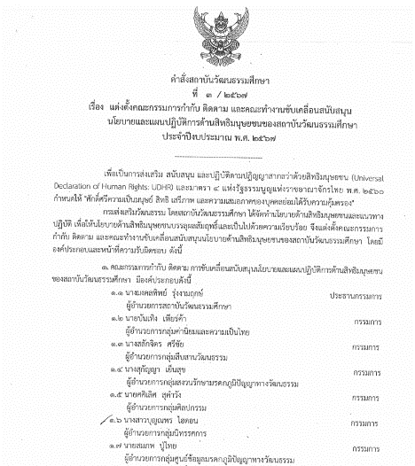 | ๑ ฉบับ | - | สถาบัน วัฒนธรรม  ศึกษา

สรุปผลภาพรวมในการดำเนินงาน
สถาบันวัฒนธรรมศึกษา ได้ร่วมกับคณะทำงานขับเคลื่อนสนัสนับสนุนนโยบาย และแผนปฏิบัติการด้านสิทธิมนุษยชนของสถาบันวัฒนธรรมศึกษา โดยการรับรู้ประกาศของกรมส่งเสริมวัฒนธรรม เรื่อง นโยบายด้านสิทธิมนุษยชนของกรมส่งเสริมวัฒนธรรม ประกาศเจตนารมณ์การป้องกันและแก้ไขปัญหา
การล่วงละเมิดหรือคุกคามทางเพศในการทำงาน และแนวปฏิบัติด้านการส่งเสริมความเสมอภาคและขจัดการเลือกปฏิบัติโดยไม่เป็นธรรมระหว่างเพศ
ในด้านใดด้านหนึ่ง และได้จัดทำอินโฟกราฟิกเพื่อเผยแพร่รายละเอียดประกาศทั้งหมดบนเฟสบุคของหอไทยนิทัศน์ รวมถึงได้ส่งบุคลากรเข้าร่วมการอบรม
สร้างความรู้เกี่ยวกับประมวลจริยธรรมข้าราชการพลเรือน No Gift Policy และสิทธิมนุษยชน ประจำปีงบประมาณ พ.ศ. ๒๕๖๗

ปัญหา/อุปสรรค
- ไม่มี
ข้อเสนอแนะ
- ไม่มี
แนวทางการพัฒนา
- รณรงค์อย่างต่อเนื่องเป็นประจำทุกปีเพื่อให้กลายเป็นค่านิยมหรือวัฒนธรรมองค์กรที่พึงประสงค์

----------------------------------------------------------------

